金融広報アドバイザー派遣希望調書
年 月 日
本書にご記入の上、郵送またはE-mailでお申込みください（1ヶ月前まで）。

北海道金融広報委員会 あて
下記のとおり、講師派遣をお願いします。
１ | 申込者 | 学校・  団体名
 |  | 担当者名
 |  | 住所 | 〒 －
 |  | Ｔ Ｅ Ｌ | （ ） －
 |  | Ｆ Ａ Ｘ | （ ） －
 |  | E-mail
２ | 希望日時 | 第１希望 | 年 月 日（ ） ： ～ ：
 |  | 第２希望 | 年 月 日（ ） ： ～ ：
 |  | 第３希望 | 年 月 日（ ） ： ～ ：
３ | 対象者・人数 | 児童・生徒 | （ ）年生 ・ （ ）名
 |  | 保護者 | （ ）名
４ | 講演希望内容  （テーマ）
※原則、10名以上の参加人数でお申込みください。
※調整の結果、ご要望に沿えない場合もありますのでご了承願います。
※講演資料の印刷にご協力をお願いいたします。また、講演実施後には「講演等実施報告書」（書式はHPよりダウンロード）の提出をお願いいたします（2週間以内）。
※ご提供いただいた個人情報は、講師派遣に関する事務以外に使用することはありません。
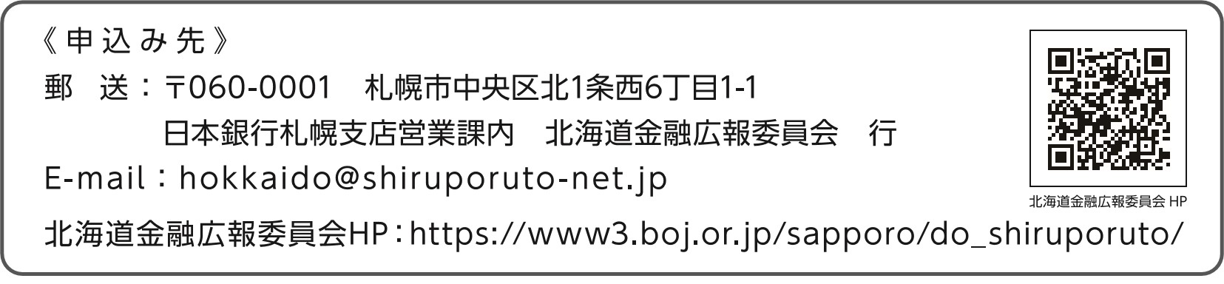
QR
コード
北海道金融広報委員会HP

